SEMINARIO “LA REVOLUCIÓN BIOTECNOLÓGICA DE LA AGRICULTURA

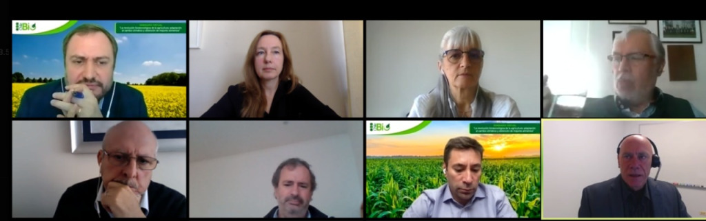

*Evento Internacional, organizado por ChileBIO el 21 de abril 2021 mostró ejemplos concretos de cómo la biotecnología contribuye a enfrentar los desafíos del cambio climático y obtener mejores alimentos, y destacó el aspecto regulatorio como uno de los principales temas a abordar y definir.*

Con un saludo de la ministra de agricultura, María Emilia Undurraga, se inició el seminario organizado por ChileBIO “La Revolución Biotecnológica de la Agricultura”, organizado por ChileBio, con la participación de destacados científicos nacionales e internacionales quienes mostraron los diversos avances de la biotecnología en la obtención de mejores alimentos, en tiempos donde la tierra y el agua para cultivarlos cada vez es menor. La ministra de estado afirmó que “En Chile hay una gran trayectoria en mejoramiento genético de los vegetales, lo cual ha permitido, por ejemplo, contar con variedades frutícolas que hoy son capaces de llegar a los destinos más lejanos del mundo”. Destacó además que “la biotecnología vegetal es una herramienta que está permitiendo en muchos lugares del mundo producir de manera más sostenible desde el punto de vista económico, social y medioambiental”.

En este seminario internacional, en el que hubo más de 400 inscritos, destacó la participación de Mike Connely, gerente de Regulación y Cumplimiento de Nussed America; Patricia Miranda, gerente de Asuntos Regulatorios de de Bioceres-Indear, Argentina y Claudia Stange, presidenta de la Sociedad de Biología Vegetal de Chile y académica de la Universidad de Chile.

Posteriormente se desarrolló un panel de discusión al que se sumaron Juan Izquierdo, presidente de la Academia Chilena de Ciencias Agronómicas; Carlos Furche, ex ministro de Agricultura, y Álvaro Cruzat, ex subsecretario de la misma cartera, quienes animaron una interesante discusión junto a los oradores que participaron en este evento.

El Director Ejecutivo de ChileBIO, Miguel Angel Sánchez, comentó sobre los resultados de este encuentro: “fue un seminario que abordó las temáticas necesarias para entender, discutir y mirar al futuro acerca de la biotecnología vegetal. Tanto desde lo avanzado en Estados Unidos con la canola con omega-3, el trigo HB4 tolerante a la sequía que en Argentina está en proceso de aprobación, y junto al trabajo que está desarrollando Claudia Stange en Chile con tomate y kiwis tolerantes al estrés abiótico, es una muestra de que la biotecnológica vegetal es amigable, sin daños medioambientales y una herramienta necesaria para enfrentar los desafíos venideros”, afirmó.

Un tema que concitó acuerdo en la jornada fue la necesidad de unificar esfuerzos. “El panel coincidió en un aspecto fundamental para avanzar en el desarrollo de esta actividad en Chile: la importancia del trabajo público-privado, de la articulación a través de consorcios o nodos estratégicos, donde el estado, la ciencia y la empresa sumen esfuerzos coordinadamente. Son pasos necesarios para generar un entendimiento positivo y aprovechar los beneficios de la tecnología”, concluye Sánchez.

La mayor parte de los panelistas coincidieron respecto a los aspectos regulatorios que Chile necesita resolver para que las soluciones en OGM estén disponibles para la producción local. “La demanda tanto de los productores, como del mundo de la ciencia es un marco regulatorio claro que les permita, por un lado, realizar investigación, y, por otro lado, una producción sostenible con el medio ambiente”, agregó Sánchez, quien además destacó que en el caso de los organismos editados genéticamente, Chile ya es uno de los 13 países con un enfoque regulatorio que permite la producción comercial en nuestro país.